新勢國小大客車視野死角及內輪差體驗宣導
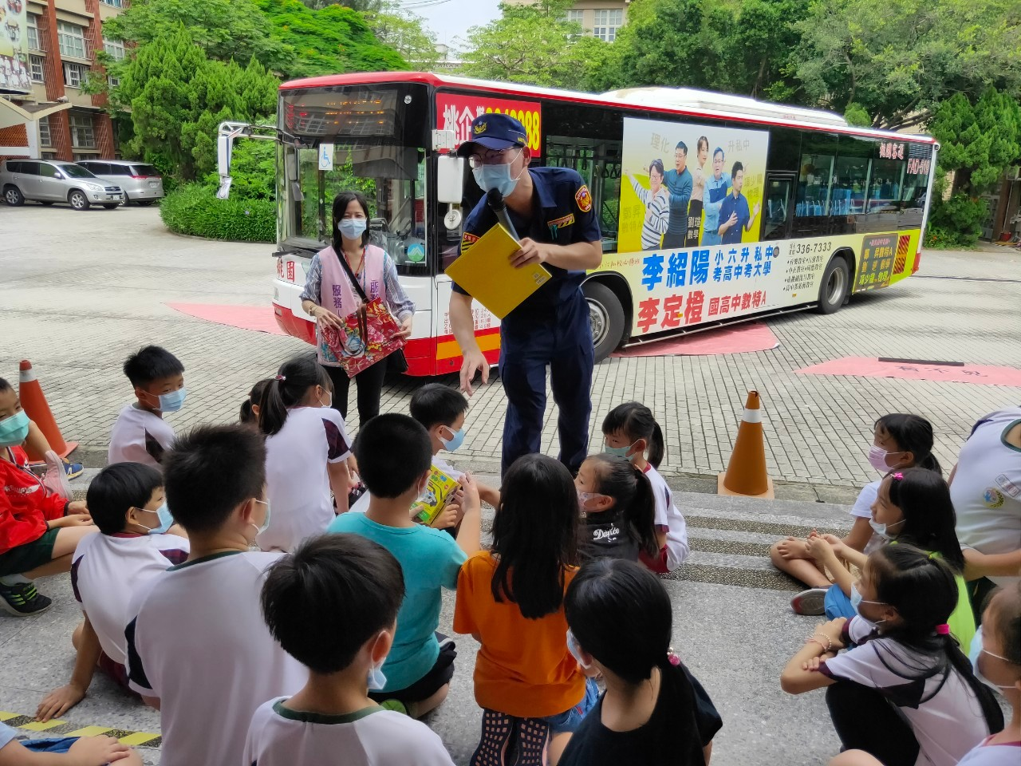 | 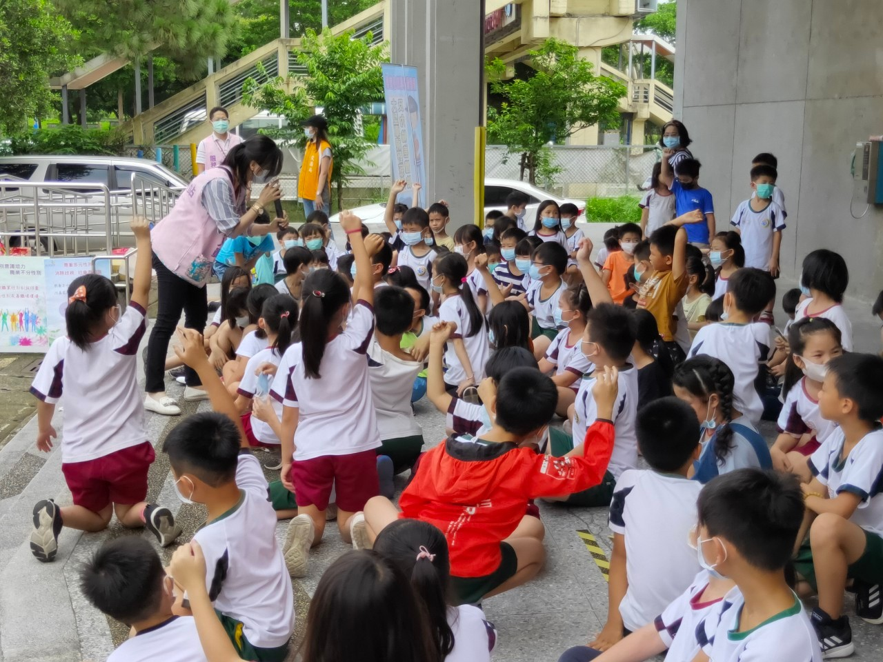
交通警察作交通安全宣導及有獎徵答 | 桃園監理站作交通安全宣導及有獎徵答
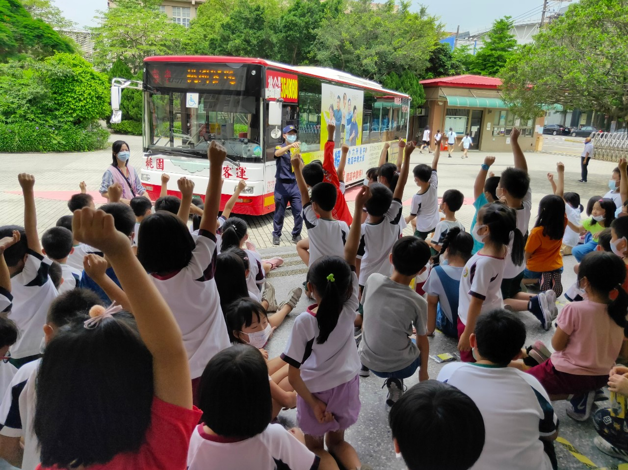 | 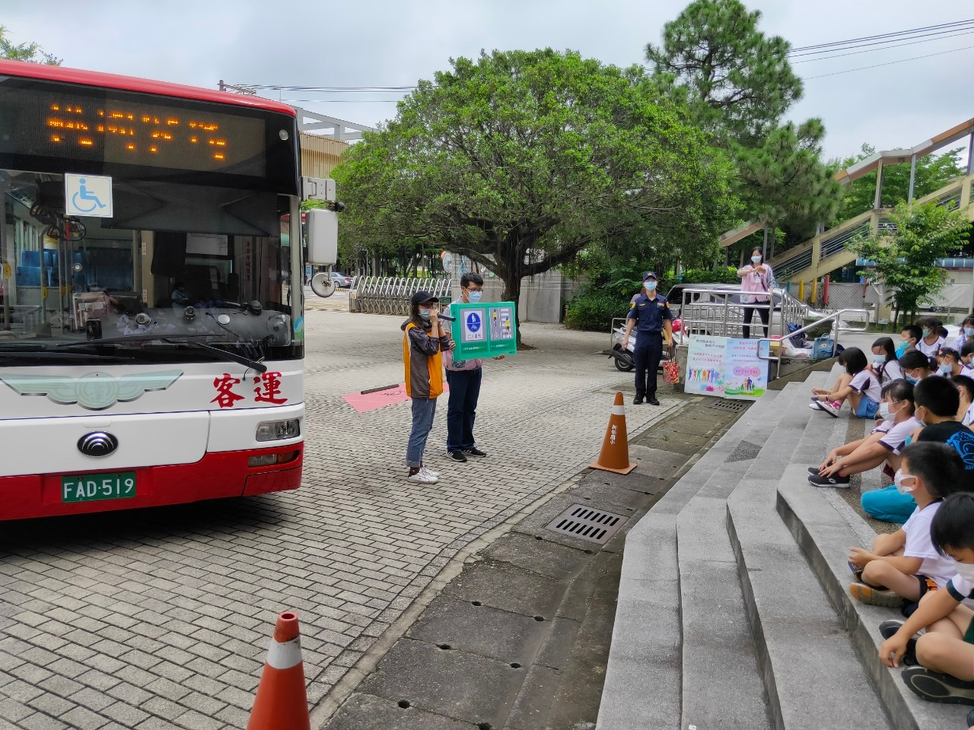
交通警察作交通安全宣導及有獎徵答 | 交通安全宣導

